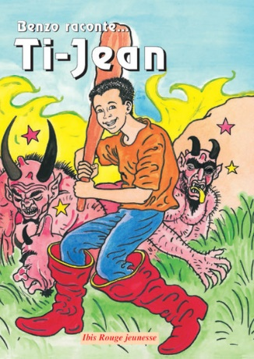
Le conte
Qu’est-ce que c’est?
- C’est un récit transmis de bouche à oreille qui appartient au folklore.
- C’est un texte narratif parce qu’il raconte une histoire

Les types de contes
- Le conte merveilleux: récit pour charmer les enfants où le bon triomphe toujours; on y trouve des fées, des sorcières, des rois et des princesses.
- Le conte folklorique: fait partie des coutumes d’un peuple et décrit les mœurs et la culture dans une langue populaire ou familière
- Le conte fantastique: récit dont le but est de faire peur
- Le conte poétique: exprime les sentiments. On y trouve des animaux qui parlent et des personnes féériques (habituellement).
- Le conte réaliste: auteur essaie de te faire réfléchir avec un récit qui a une morale.
Les éléments du conte
- Héros ou héroïne: personnage principal qui vit l’aventure
- Adjuvants: personnages qui peuvent aider le héros ou l’héroïne
- Opposants: personnages qui détestent le héros ou l’héroïne et qui posent un obstacle
- Quête: recherche effectuée par le héros ou l’héroïne
- Récompense: le héros ou l’héroïne est presque toujours récompensé pour ses efforts
- Punition: opposants sont souvent punis parce que le bien emporte sur le mal

Le schéma narratif
- Situation initiale: début du texte, comprend le temps, le lieu, les personnages principaux et l’action principale.
- Événement déclencheur: événement qui débute l’action
- Péripéties: actions que le héros ou l’héroïne fait pour lutter contre les obstacles
- Point culminant: le plus haut point d’intérêt
- Situation finale: conclusion du récit
Le registre de langue
- Soutenu: utilisé dans les situations formelles; langage avancé, très évolué
- Correct: utilisé dans les médias; langage que la majorité des gens comprenne
- Familier: utilisé dans les conversations de tous les jours
- Populaire: utilisé sur la rue; langage déformé ou inventé
Exemple : véhicule - voiture - char – bagnole
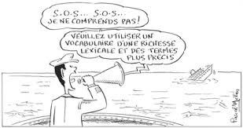

Différence entre auteur et narrateur
- L’auteur et le narrateur sont 2 personnes complètement différentes.
- L’auteur est la personne qui a écrit le texte.
- Le narrateur est le personnage fictif qui raconte l’histoire. Il peut faire partie de l’histoire inventée par l’auteur.
Le point de vue de la narration
- Récit à 1ère personne (récit avec « je »): le narrateur est un personnage qui participe à l’histoire, ou qui assiste aux événements et qui raconte son histoire. Il est le personnage principal de l’histoire. On l’appelle un narrateur participant.
- Récit à la 3e personne (récit avec « il » ou « elle »): le narrateur ne participe pas aux événements qu’il raconte et ne figure pas dans l’histoire. Il sait tout, voit tout et connaît tout sur les personnages. On l’appelle narrateur omniscient.

